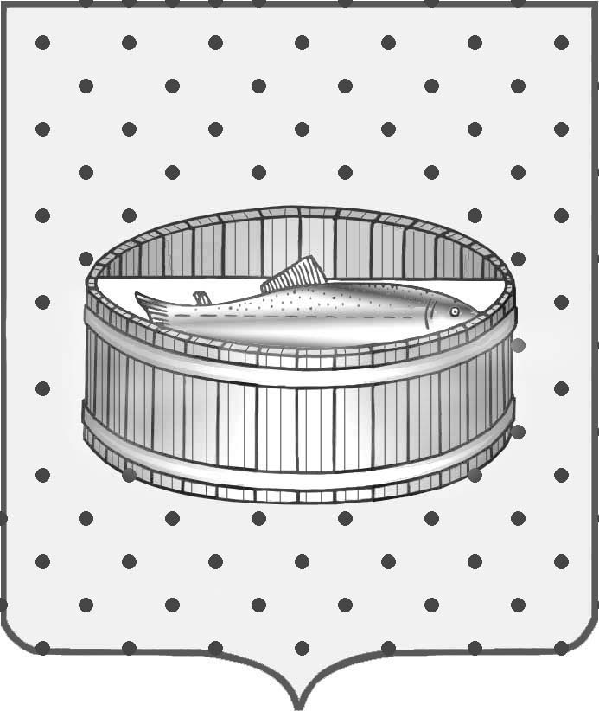
Ленинградская область
Лужский муниципальный район
Совет депутатов Лужского городского поселения
третьего созыва

РЕШЕНИЕ

26 мая 2015 года № 59

Об исполнении полномочий администрацией Лужского муниципального района

Заслушав информацию депутата избирательного округа № 18 Величкевича А.А. об исполнении администрацией Лужского муниципального района полномочий, предусмотренных жилищным законодательством, по организации деятельности по управлению многоквартирными домами и не принятием мер по проведению открытого конкурса по отбору управляющей организации в связи с неполучением некоторыми управляющими компаниями лицензии на осуществление деятельности по управлению многоквартирными домами, в соответствии со ст. 7 Федерального закона от 21.07.2014 № 255-ФЗ «О внесении изменений в жилищным кодекс Российской Федерации, отдельные законодательные акты Российской Федерации и признании утратившими силу отдельных положений законодательных актов Российской Федерации», Совет депутатов Лужского городского поселения РЕШИЛ:

1. Информацию об исполнении администрацией Лужского муниципального района полномочий, предусмотренных жилищным законодательством, по организации деятельности по управлению многоквартирными домами, принять к сведению.

2. Просить Лужскую городскую прокуратуру проверить законность постановления от 30.04.2015 № 1273 «О передаче многоквартирных жилых домов управляющим компаниям во временное управление», принятого администрацией Лужского муниципального района.

Глава Лужского городского поселения,
исполняющий полномочия председателя
Совета депутатов В.Н. Степанов

Разослано: администрация ЛМР, прокуратура.

